**МІНІСТЕРСТВО ОСВІТИ І НАУКИ УКРАЇНИ**

**НАЦІОНАЛЬНИЙ УНІВЕРСИТЕТ “ЛЬВІВСЬКА ПОЛІТЕХНІКА”**

*Кафедра САПР*



***Звіт***

до лабораторної роботи № 01

на тему «**НАЛАШТУВАННЯ ECLIPSE IDE ДЛЯ РОБОТИ З ПРОГРАМНИМ СЕРЕДОВИЩЕМ JADE**»

з курсу «Методи проектування мультиагентних систем»

**Виконав:**

ст. групи СПКс-11

Шкіндер Андрій

**Прийняв:**

Романюк А.Б.

**Львів 2015**

**Мета роботи:**

Налаштувати програмне забезпечення для виконання циклу лабораторних робіт.

**КОРОТКІ ТЕОРЕТИЧНІ ВІДОМОСТІ**

Java Agent Development Framework (JADE) — програмне середовище розроблення мультиагентних систем і додатків, яке підтримує стандарти для інтелектуальних агентів FIPA.

До складу JADE входять:

* динамічне середовище виконання агентів (середовище де JADE агенти можуть “жити”) . Агенти реєструються і працюють під керівництвом середовища;
* бібліотека класів, які використовуються для розробки агентних систем;
* набір графічних інструментів для адміністрування та спостереження за життєдіяльністю активних агентів.

Програмне середовище Jade підключається до будь-якого Java проекту.

Агентна платформа керує життєвим циклом агентів, забезпечує обмін повідомленнями між агентами та пошук агентів.

Агентна платформа Jade для будь-якого універсального середовища розробки – звичайна бібліотека, яку можна підключити. Розглянемо процес підключення з врахуванням єдиної відмінності, яка полягає в тому, що при запуску потрібно запустити Jade і передати йому імена класів агентів, як параметри командної стрічки.

**Порядок виконання роботи**

1. Встановимо JADE та відповідно налаштуємо середовище Eclipse.

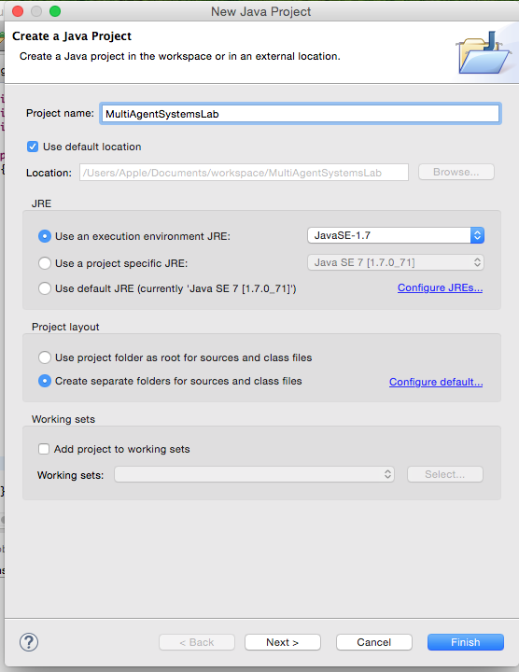

*Рис.1. Створення нового проекту*

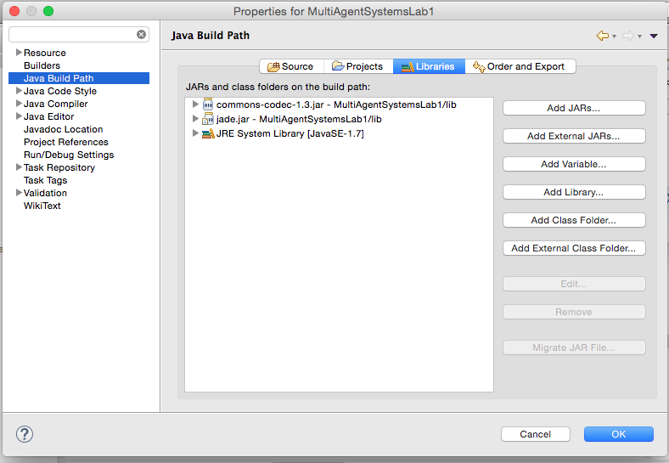

*Рис.2. Підключення бібліотек*

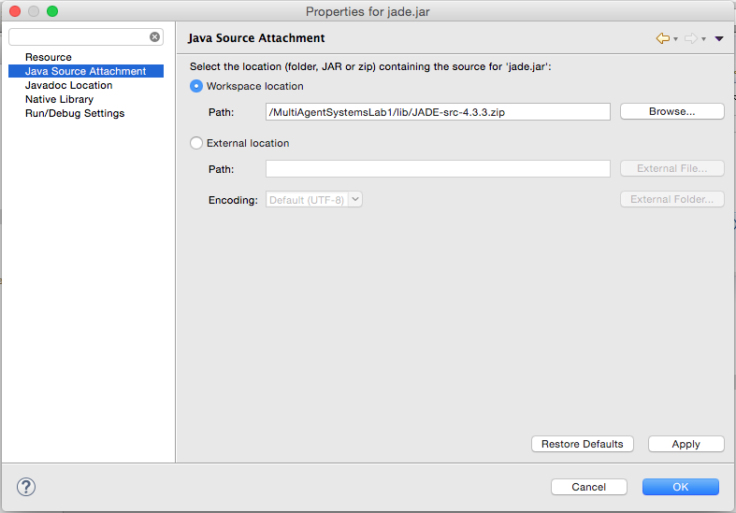

*Рис.3. Підключення вихідного коду Jade до бібліотек*

1. Для того щоб перевірити чи правильно налаштоване середовище, створимо тестові агенти: PingAgent, PongAgent.

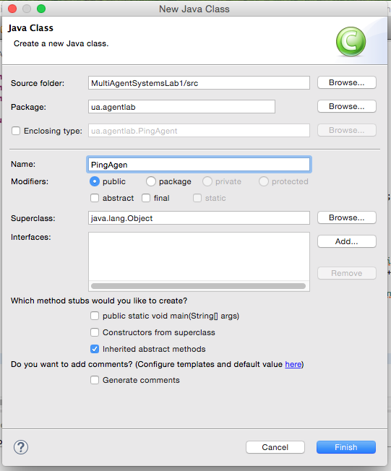

*Рис.4. Створення нового класу*

Для запуску агентів потрібно налаштувати Debug Configurations, а саме вказати назву проекту, головного класу (jade.Boot) та аргументи (-gui test1:ua.agentlab.PingAgent;test2:ua.agentlab.PongAgent).

1. В результаті запуску відкриється вікно Remote Agent Management GUI.

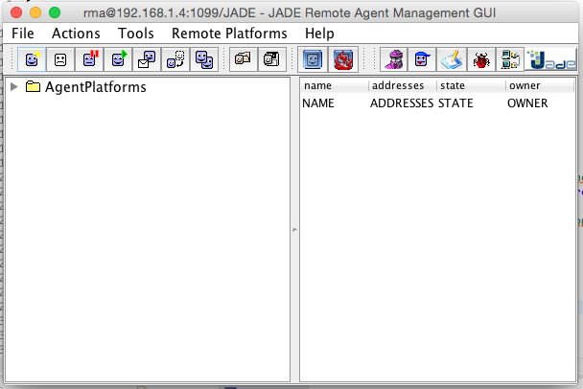

*Рис. 5. Remote Agent Management GUI*

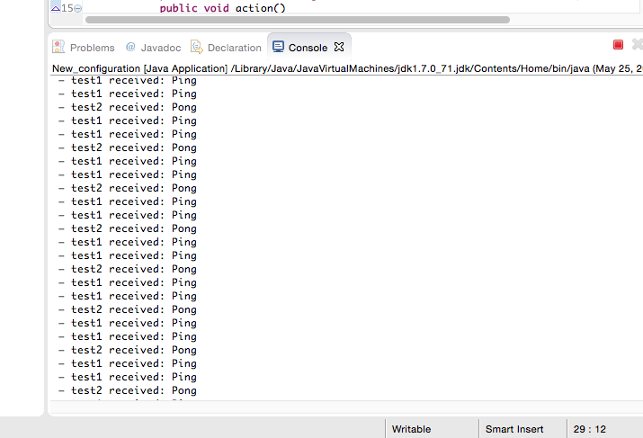

*Рис. 6. Результат роботи агентів*

**Висновок:** на цій лабораторній роботі, я встановив та налаштував програмне забезпечення для виконання циклу лабораторних робіт.